Муниципальное бюджетное дошкольное
образовательное учреждение – детский сад № 456

Статья:
«Приёмы работы с родителями при организации доадаптационного периода ребёнка раннего возраста к условиям детского сада»

Авторы:
1. Шанина Татьяна Леонидовна,
методист
1 квалификационной категории

2. Демидова Ольга Владимировна,
педагог-психолог
1 квалификационной категории

Екатеринбург 2012
На современном этапе в практике педагога-психолога и воспитателя дошкольного образовательного учреждения накоплен огромный опыт по воспитанию и развитию детей раннего возраста. Однако до сих пор актуальны проблемы:
— родители, воспитывающие детей раннего возраста, не всегда понимают, в чем сущность подготовки к детскому саду: наиболее значимым они считают освоение ребенком культурно-гигиенических навыков, упуская из виду своевременное формирование у него самостоятельности, возможности постепенного расширения контактов в социальном мире;
— педагоги и родители испытывают повышенную тревожность перед первой встречей малыша с детским садом, взрослых «пугает» неизвестность, непредсказуемость периода знакомства с семьями детей, с которыми ребёнок будет впоследствии общаться (традициями и особенностями воспитания), а также периода прохождения малышом адаптации к детскому саду.
В настоящее время имеется немало методических разработок по организации адаптационного периода ребенка раннего возраста к условиям детского сада, адресованных, прежде всего, родителю в форме наглядных стендовых материалов.
Малоразработанным является направление организации доаптационного периода ребенка раннего возраста к условиям детского сада. Существуют общие рекомендации о возрастных особенностях, список требований к ребёнку, поступающему в детский сад, который официально предъявляется родителю на первом собеседовании с администратором ДОУ (при регистрации путёвки). Однако после первой встречи с заведующим ДОУ о семье будущего маленького воспитанника забывают на месяц или два, до официального прохождения медицинской ясельной комиссии и появления ребёнка в групповом помещении. Как правило, первый стресс расставания со значимым взрослым одинаково переживает и малыш, и взрослый, но что-либо изменить, каждый из них уже не в силах.
Организация непосредственного (а не формального) сопровождения семьи будущего воспитанника в доадаптационный период следует рассматривать как важную часть социальной адаптации-интеграции ребенка в новую социальную группу и социальное пространство ДОУ для того, чтобы обеспечить условия для минимальных потерь в физическом, психическом, социальном здоровье.
Основные задачи доадаптационного периода:
— формировать положительный настрой детей и родителей на детский сад;
— снижать эмоциональное напряжение и тревогу у родителей путём ситуативного моделирования при организации специальных встреч-тренингов;
— просвещать родителей по вопросам подготовки ребенка к посещению ДОУ.
В практике организации сопровождения педагогов и родителей в доаптационный период в МБДОУ – детский сад № 456 г. Екатеринбурга особо можно выделить следующие приёмы работы:
— вручение на ПЕРВОЙ встрече с администратором ДОУ «Приглашения на тренинг знакомства» (см. рис.1) и «Памятки для адаптации родителей к правилам детского сада», содержание которой реально отражает специфику деятельности того детского сада, который затем для Малыша станет «родным»; знакомит с будущим педагогическим коллективом, тем воспитателем, который встретит ребёнка осенью (см. рис.2,3);
— организацию тренингов, на которых педагоги и родители познакомятся прежде друг с другом, чем встретятся дети в группе. Такие тренинги проводятся педагогом-психологом ежегодно в августе.
«Тренинг знакомства родителей до формирования вновь набираемой группы детей: «МАЛЫШАМ - подружиться РАНЬШЕ встречи!», предваряет встречу детей вновь набираемых групп в детском саду. Это мероприятие – отличное средство удалить ростки недоверия родителей к дошкольному образовательному учреждению и снять излишнюю тревожность у взрослых.
Общая идея-девиз: «Чтобы детки дружно жили – нужно, чтобы МЫ дружили!»
Тренинг решает задачи:
1. Снятие межличностного коммуникативного барьера среди взрослых для организации взаимодействия субъектов педагогического процесса.
2. Снижение конфликтности при моделировании педагогических ситуаций.
3. Первичное формирование толерантного отношения к различным видам семейного воспитания.
В программе тренинга традиционные упражнения на знакомство, моделирование и разбор педагогических конфликтных ситуаций, часто встречающихся в практике работы 1 младшей группы именно МБДОУ – детский сад №456 (а не абстрактных).
Таким образом, значительно сокращается период становления конструктивных взаимоотношений между субъектами образовательного процесса в адаптационный период, возникают реальные предпосылки создания в постадаптационный период педагогической среды, направленной на формирование у детей раннего возраста основных новообразований социального развития, способствующей осознанию семейным и педагогическим сообществом необходимости психолого-педагогической поддержки ребёнка.

Список используемой литературы:
- Белкина Л.В. Адаптация ребёнка раннего возраста к условиям ДОУ. Воронеж, 2004.
- Иванова Н.В., Кривовицына О.Б., Якупова Е.Ю. Социальная адаптация малышей в ДОУ – М.: ТЦ Сфера, 2011.
- Монина Г.Б., Лютова Е.К. Коммуникативный тренинг (педагоги, психологи, родители). СПб., 2002.

Рис.1

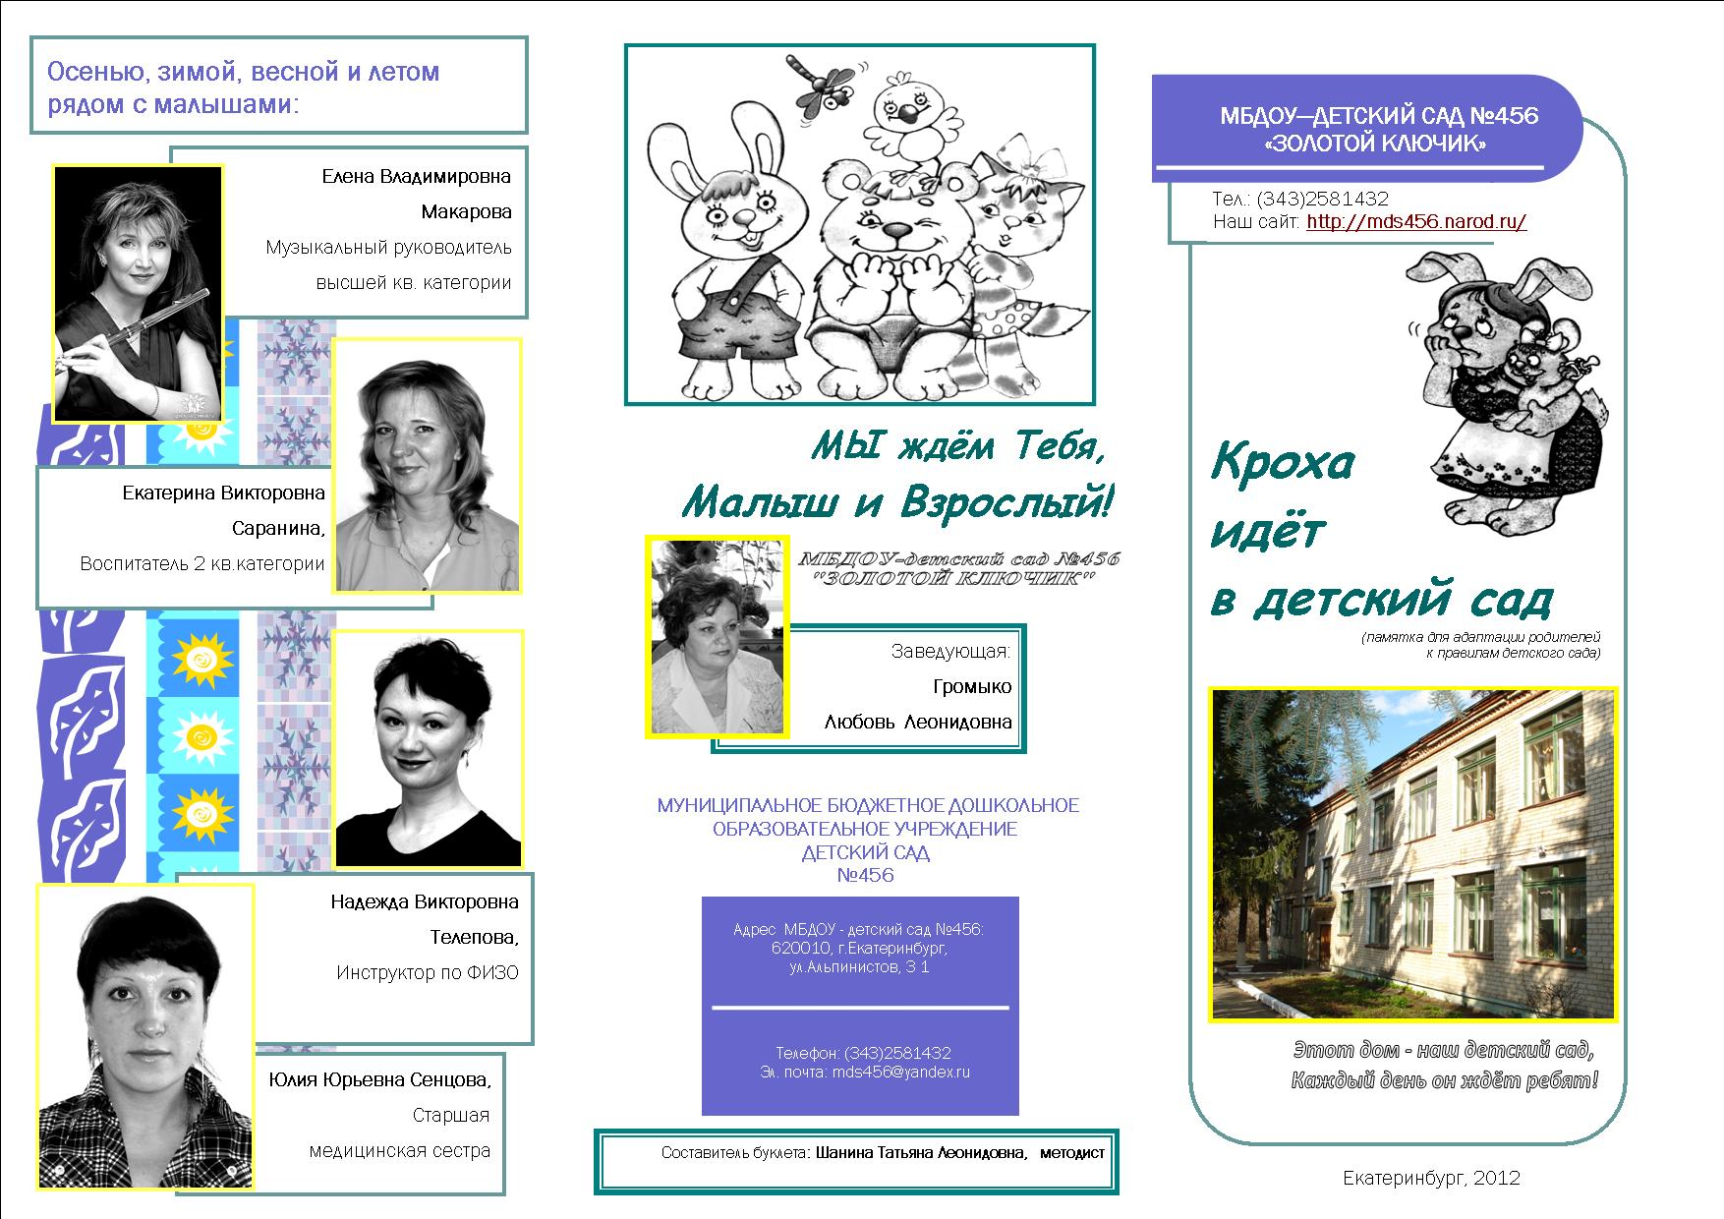
Рис. 2
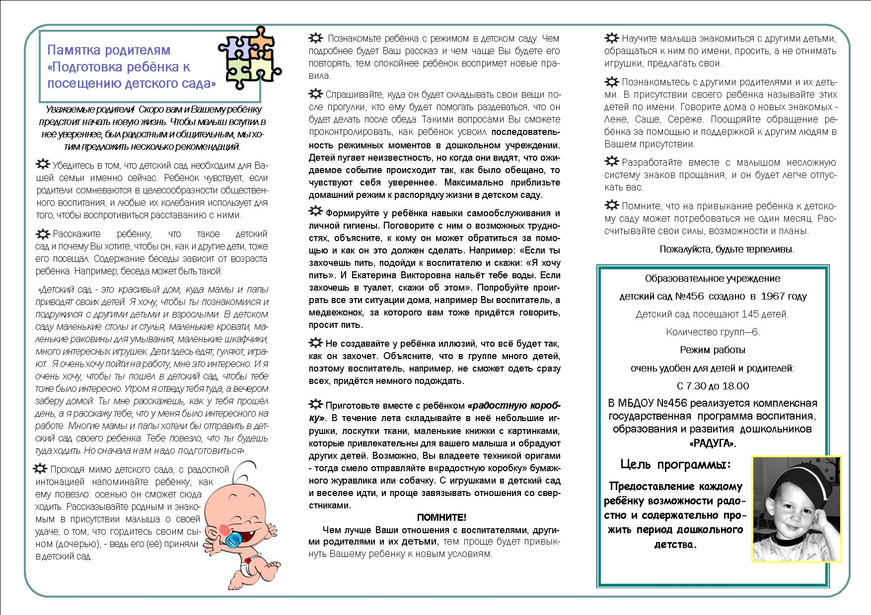
Рис. 3

